NOME: ___________________________________ DATA: _____ / _____/ ______
ESCOLA: _______________________________________2º ANO/TURMA________
DISCIPLINA/EIXO: Matemática
QUESTÃO 01 – ESCOLA JOAQUIM PEREIRA
Habilidade: Identificar e comparar padrões usando atributos como tamanho e forma.
- Escreva o nome das figuras geométricas que cada figura lembra:
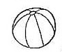
A BOLA LEMBRA UM _______________
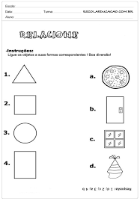

A PORTA LEMBRA UM ________________

O CHAPÉU LEMBRA UM ________________

A JANELA LEMBRA UM_______________

QUESTÃO 02– ESCOLA JOSÉ GONÇALVES
Habilidade: Localizar acontecimentos no tempo, dias da semana e mês

1-PINTE DE VERMELHO O DIA EM QUE AS AULAS COMEÇARAM;
2-PINTE DE AZUL O DIA DA SEMANA DO ÚLTIMO DIA DO MÊS;
3-PINTE DE AMARELO O NOME DO MÊS QUE ESTAMOS;
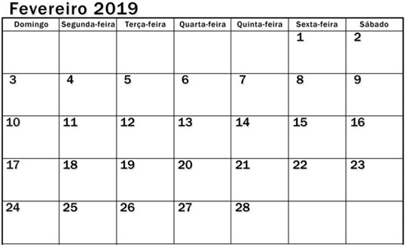4-FAÇA UM X NO DIA DE HOJE.

QUESTÃO 03 – ESCOLA PADRE ZEZINHO
Habilidade: Resolver operações envolvendo números naturais.
Resolva as operações:

4 + 6 + 7 + 15 +
2 0 4 11

3 - 8 - 0 - 39 –
1 4 0 23
QUESTÃO 04– ESCOLA SERAFIM FERREIRA
HABILIDADE: LER, COMPARAR, ORDENAR E COMPREENDER NÚMEROS E QUANTIDADES.
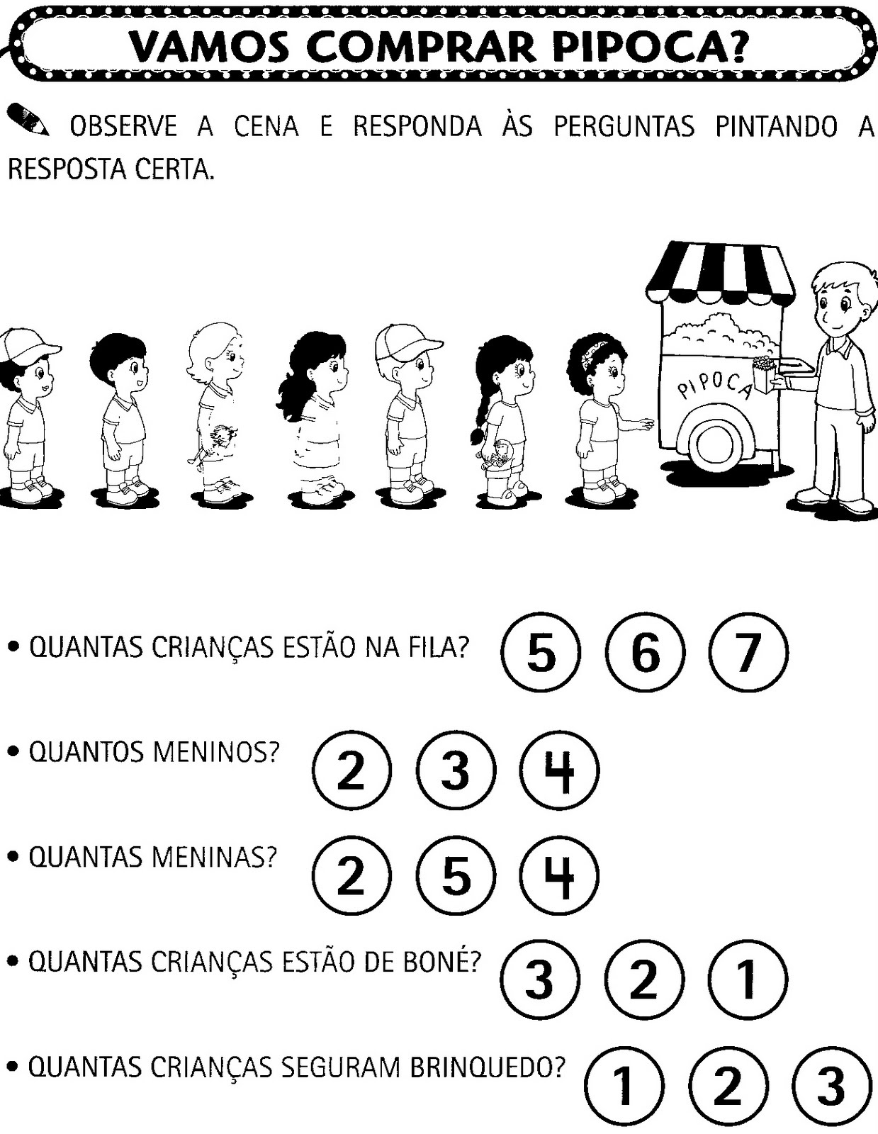
QUESTÃO 05– ESCOLA SERAFIM FERREIRA
Habilidade: Reconhecer valor posicional dos números – dezena e unidade
Pinte as peças de material dourado de acordo com o número pedido:
